新型コロナウィルスも、まだまだ油断はできませんが、

少しずつ行動範囲も緩和されているなか、

自宅の側の国道も、県外ナンバーの車が随分増えて、賑やかになってきました。

ようやくコロナ禍前の光景に近づいてきて、本当に嬉しく思います。

我が家の子供達も、県外に住む友達が実家に帰って来ると、会う様になってきました。

すると息子は、今度私の実家の近くのキャンプ場で、キャンプをする事になったと連絡をくれました。

山奥にある場所ですが、なかなか人気がある施設です！

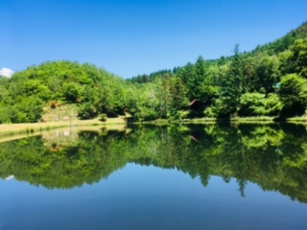

それは楽しみだね！と、話したところ、

「絶賛、花粉症だけどね笑」と言う返事…

「まだ、薬ある？」と聞くと「大丈夫〜」と声は嬉しそうでした。

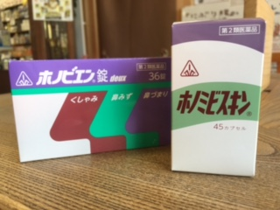

この時期も花粉症に悩まされますが、息子は『ホノビエン』が合っている様です。

多少の辛さはあっても、それ以上にも仲間に会える喜びの方が増しているんでしょうね。

これから紅葉の季節、私もドライブでもしてみようかな〜と、思いました。

　　　　　　　　　　　　　　　　　　　　　　　　　　　　　　　　　　　本店　古幡